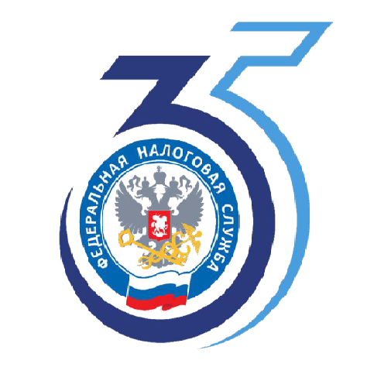

**Упрощенный порядок получения социальных налоговых вычетов**

Межрайонная ИФНС России №6 по Московской области напоминает об изменении порядка подтверждения расходов налогоплательщиков, связанных с медицинскими и образовательными услугами, добровольным медицинским страхованием, негосударственным пенсионным обеспечением, добровольным пенсионным страхованием и добровольным страхованием жизни, а также с физкультурно-оздоровительными услугами.

Введены унифицированные формы документов, подтверждающих расходы граждан, выдаваемые соответствующими организациями и индивидуальными предпринимателями, а также предусмотрена возможность направления ими сведений о расходах налогоплательщиков непосредственно в налоговый орган в электронном виде, по телекоммуникационным каналам связи. Информация о полученных сведениях будет размещаться в «Личном кабинете налогоплательщика для физических лиц» в течение 20 рабочих дней, следующих за днем представления сведений в электронной форме в налоговый орган.

В 2025 году данные сведения используются для подтверждения права налогоплательщиков на соответствующие социальные налоговые вычеты для получения их в течение налогового периода (2025 года) только у работодателя.

С 1 января 2026 вычеты по расходам, произведенным в 2025 году, могут быть получены налогоплательщиками, посредством представления декларации по форме 3-НДФЛ.

Справочную информацию возможно получить по телефону

«Контакт-центра» 8(800)222-22-22